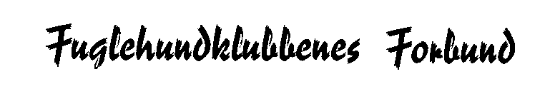
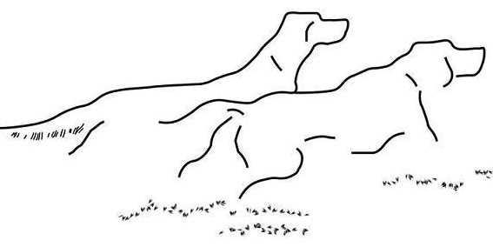SØKNAD OM Å MEDTA FUGLEHUNDER PÅ UTSTILLING
(Gjelder de raser FKF representerer)
Sendes: montal@online.no (918 14 289) innen 1. juni
Søkerklubb: ……………………………………………………………………………………………………………………
Kontaktperson: ……………………………………………………………………………………………………………….
Mobil: ………………………………. E-post: ……………………………………………………………………………….
Vi ønsker å avholde utstilling med raser som er representert i disse raseklubbene:
Raser | Kryss av
Norsk Breton Klubb | ____
Norsk Engelsksetterklubb | ____
Norsk Gordonsetter Klub | ____
Norsk Irsksetterklubb | ____
Norsk Münsterländerklubb | ____
Norsk Pointerklub | ____
Norsk Vorstehhund klubb  Norsk Weimaraner Klubb | ____  ____

Utstillingssted:
Utstillingsdato:
Rapport fra årets utstilling (er arrangementet etter søknadsfrist 1/6 brukes fjorårets tall)
Arr. dato:
Totalt antall hunder på utstillingen: Antall fuglehunder på utstillingen:
Fordeling av de stående fuglehunder FKF representerer:

Breton
Engelsksetter
Gordonsetter
Irsk Setter raser
Münsterländer raser
Pointer
Vorstehrasene
Weimaraner rasene
Slovakisk vorsteh

Svar på søknaden kommer når Samordningsutvalget for Utstilling (SU Utstilling) og FKF har behandlet de innkomne søknader etter fristen 1. juni, senest 1. september. Frist for å søke NKK er 1. oktober.
Nora Marie Andresen Monica Tallhaug Ellen Marie Imshaug

